实验一 ARM 汇编指令实验

实验目的
熟悉实验开发环境，掌握简单 ARM 汇编指令的使用方法。

实验原理
相关指令及伪指令：AREA 声明代码 / 数据段，ENTRY 声明程序入口，CODE32 指明 32 位 ARM 指令，END 标记程序结束；LDR 为加载指令，STR 为存储指令，ADD 等为算术逻辑指令。
存储器大小端格式：大端格式中字数据高位字节存低地址，小端格式中字数据高位字节存高地址。

实验内容
在 ADS 下创建工程 asmlab1，定义变量 x、y 和堆栈地址 0x1000，将 x 内容存到堆栈顶，计算 x+y 并将和存到堆栈下一个单元。
指令后添加注释，说明指令功能。
指出程序执行后相关寄存器及存储器单元的具体内容。

实验设备
硬件：PC 机。
软件：ADS1.2 集成开发环境。

实验结果
- 示例代码实验

AREA Init,CODE,READONLY
ENTRY
CODE32
x EQU 45;伪指令宏定义
y EQU 64
stack_top EQU 0X1000;define the top address for stacks
start MOV SP,#stack_top;初始化栈顶
MOV R0,#x；传送立即数x
STR R0,[SP];储存立即数x
MOV R0,#y;传送立即数y
LDR R1,[SP];取出立即数x
ADD R0,R0,R1;计算立即数x+y
STR R0,[SP,#4];后变址方式存储x+y
B .
END

编写代码并通过编译后，我们打开AXD,开始调试：
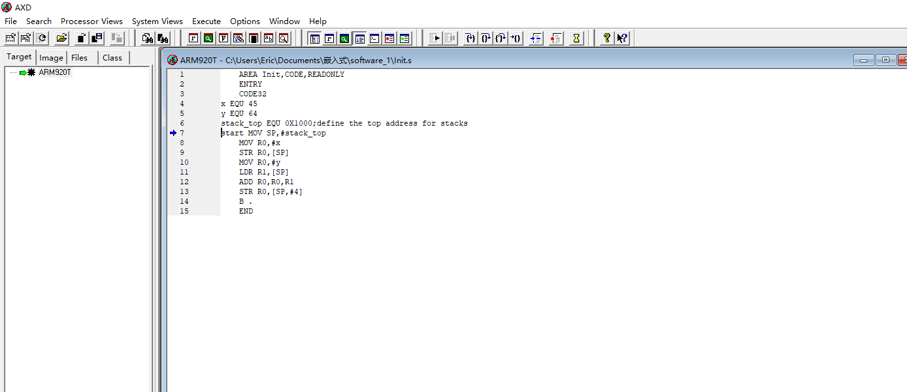
图 1 打开AXD进行调试

图 2 Memory窗口
通过Memory窗口，我们可以发现，对应于0x1000与0x1004的位置发生了变化，且其值为我们所预期的——45与109,这是由于我们使用堆栈时用的是后变址模式，即先存储后对应的地址加4来存储一次数据，该实验成功。

- 练习题代码实验
编写程序实现对一段数据的最大值最小值搜索,最大值存于 max 变量之中,最小值
存于 min 变量之中。
AREA Data, DATA,READWRITE
DataBuf DCD 11,-2,35,47,96,63,128,-23;数据段定义
min DCD 128
max DCD -128

AREA Init,CODE,READONLY;代码段定义
ENTRY
CODE32;声明为32位模式
stack_top EQU 0X1000;栈顶宏定义
start
MOV SP,#stack_top;初始化栈顶
MOV R0,#8;确定循环次数
LDR R1,=DataBuf;传送数据地址

loop_start;遍历数据
CMP R0,#0;循环条件判断
BEQ loop_end

LDR R3,[R1],#4;后变址模式（此时R1也会自增）

LDR R4,=min;取目的地址
LDR R4,[R4];取当前最小值
CMP R3,R4;比较
BGE next1;若大于等于不更新
LDR R5,=min;更新最小值
STR R3,[R5]

next1
LDR R4,=max；取目的地址
LDR R4,[R4];取当前最大值
CMP R3,R4;比较
BLE next2;若小于等于不更新
LDR R5,=max;更新最大值
STR R3,[R5]

next2
SUB R0,R0,#1;循环次数减1
B loop_start

loop_end

B .
END
我们的思路先定义一个数据集中的最大值与最小值，将其初始化为理论中的最小值与最大值，遍历一遍整个数据集，我们便可以收集到最大值与最小值，在这里，我们应用了一些读取数据的基本方法（如LDR于STR指令进行数据读取等）
打开AXD,调试代码观察代码逻辑是否正确：
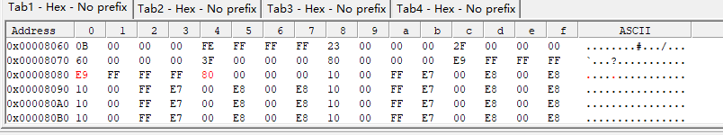
图 3 Memory窗口
这里0x8080处的数据为-23即最小值，0x8084处的数据为128即为最大值，说明我们的实验结果是正确的，实验成功。

